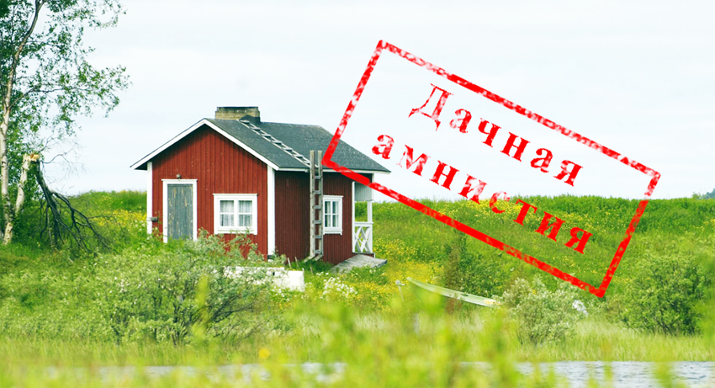

Дачная амнистия - финал близок?
Упрощенный порядок оформления прав на отдельные объекты недвижимого имущества был установлен Федеральным законом от 30.06.2006 № 93-ФЗ «О внесении изменений в некоторые законодательные акты Российской Федерации по вопросу оформления в упрощенном порядке прав граждан на отдельные объекты недвижимого имущества». Данный упрощенный порядок в народе сразу получил название «дачная амнистия».
В соответствии с положениями статей 40, 49, 70 Федерального Закона «О государственной регистрации» от 13.07.2015 № 218-ФЗ дачная амнистия распространяется, в частности:
- на создаваемые или созданные объекты недвижимого имущества, для строительства, реконструкции которых не требуется выдача разрешения на строительство (например, строительство гаража на земельном участке, предоставленном физическому лицу для целей, не связанных с осуществлением предпринимательской деятельности, или строительства на земельном участке, предоставленном для ведения садоводства, дачного хозяйства (п. 17 ст. 51 Градостроительного кодекса РФ));
- на объекты индивидуального жилищного строительства (далее - объекты ИЖС), расположенные на земельных участках, предназначенных для ИЖС, или на земельных участках, расположенных в границах населенного пункта и предназначенных для ведения личного подсобного хозяйства (на приусадебном земельном участке).
Поставить на кадастровый учет и зарегистрировать право собственности на объекты ИЖС в упрощенном порядке, то есть без получения разрешения на ввод в эксплуатацию, можно только до 1 марта 2018 года. Пока кадастровый учет и регистрация прав проводится на основании правоустанавливающих документов на земельный участок и технического плана объекта ИЖС, подготовленного кадастровым инженером в результате выполнения кадастровых работ. Сведения об объекте ИЖС, указываются в техническом плане на основании разрешения на строительство и проектной документации таких объектов недвижимости либо декларации об объекте недвижимости.
После 1 марта 2018 года необходимо будет представлять разрешение на ввод объекта в эксплуатацию.
Для постановки на кадастровый учет и государственной регистрации права собственности на дачные или садовые домики и мелкие хозяйственные постройки, построенные на земельных участках, предоставленных до 30 октября 2001 года, то есть до вступления в действие Земельного кодекса РФ, для ведения личного подсобного или дачного хозяйства, огородничества, садоводства, необходимо составление технического плана. В связи с тем, что для возведения подобных построек не требуется разрешение на строительство, то кадастровый инженер осуществляет подготовку технического плана на основании декларации.

Пресс-служба Управления Росреестра по Вологодской области

